بِسْمِ اللهِ الرَّحْمنِ الرَّحیمِ

دانشگاه صنعتی همدان
گروه مهندسی کامپیوتر

گزارش کار پروژه‌ی کارشناسی در رشته‌ی مهندسی کامپیوتر – گرایش نرم‌افزار

تشخیص نوع ناهنجاری در ویدیوهای نظارتی
با یادگیری چندنمونه‌ای ضعیف‌نظارت و ستون فقرات خودرمزگذار نقاب‌دار ویدیویی

توسط:
……………………………

استاد راهنما:
دکتر ……………………………

مرداد ۱۴۰۵

تقدیر و تشکر

از استاد راهنمای گرامی، جناب آقای دکتر ……………………………، که در تمام مراحل این پژوهش با راهنمایی‌های دقیق و صبورانه‌ی خود مسیر کار را روشن کردند، صمیمانه سپاسگزارم.
همچنین از اساتید گروه مهندسی کامپیوتر دانشگاه صنعتی همدان که در طول دوره‌ی کارشناسی دانش و تجربه‌ی خود را بی‌دریغ در اختیار من گذاشتند، قدردانی می‌کنم.
بخشی از پیاده‌سازی، اشکال‌زدایی و تحلیل خطای این پژوهش با کمک ابزارهای دستیار برنامه‌نویسی مبتنی بر مدل‌های زبانی بزرگ انجام شده است. طراحی آزمایش‌ها، تفسیر نتایج، تصمیم‌های روش‌شناختی و نگارش نهایی بر عهده‌ی نگارنده بوده و مسئولیت صحت تمام مطالب این نوشتار با اوست.

چکیده
این گزارش، پروژه‌ی تشخیص نوع ناهنجاری در ویدیوهای نظارتی را شرح می‌دهد. نقطه‌ی شروع، پیاده‌سازی متن‌باز روش یادگیری چندنمونه‌ای بی‌طرف بود که مسئله را به صورت دودویی حل می‌کند: هر ویدیو یا عادی است یا ناهنجار. هدف این پروژه گسترش آن به چهارده کلاس بود، به‌طوری‌که مدل علاوه بر تشخیص وجود ناهنجاری، نوع آن را نیز مشخص کند.
داده‌ی مورد استفاده مجموعه‌ی یوسی‌اف‑کرایم است با ۱۹۰۰ ویدیوی نظارتی واقعی در سیزده نوع ناهنجاری به‌علاوه‌ی کلاس عادی. برچسب‌گذاری در سطح ویدیو انجام شده و هیچ اطلاعاتی درباره‌ی زمان وقوع رویداد در داده‌ی آموزش وجود ندارد. این نظارت ضعیف، مسئله را در چارچوب یادگیری چندنمونه‌ای قرار می‌دهد.
در جریان کار، سه اشکال بنیادی در مسیر ارزیابی و آموزش شناسایی و اصلاح شد. سپس معماری به یک رمزگذار یخ‌زده با ویژگی‌های ذخیره‌شده تغییر کرد که زمان هر پیکربندی را از حدود شانزده ساعت به هشتاد ثانیه رساند و امکان آزمایش سیستماتیک را فراهم کرد. روی این پایه، یک سر ترنسفورمر روی محور زمان جایگزین سر نقطه‌ای شد و رمزگذار از نسخه‌ی پایه به نسخه‌ی بزرگ ارتقا یافت.
معیار اصلی، میانگین ماکرو امتیاز اف‑یک روی چهارده کلاس است. این عدد از ۰٫۳۰۴۹ در خط پایه به ۰٫۴۲۹۸ در پیکربندی نهایی رسید. صحت چندکلاسه ۰٫۶۸۹۷ و صحت نوع ناهنجاری ۰٫۵۰۰۰ گزارش می‌شود. تحلیل خودگردان‌سازی نشان می‌دهد اختلاف کمتر از ۰٫۰۷۵ در ماکرو اف‑یک روی این مجموعه‌ی آزمون از نوفه قابل تفکیک نیست؛ این کف نوفه در تفسیر همه‌ی نتایج رعایت شده است.
هفت آزمایش که نتیجه‌ی منفی یا خنثی داشتند نیز گزارش شده‌اند، از جمله نمونه‌برداری سبک کینتیکس، دو برابر کردن تعداد کلیپ‌ها و الحاق ویژگی‌های دو رمزگذار. گزارش این موارد بخشی از صداقت روش‌شناختی کار است و مرز واقعی توانایی این خانواده از روش‌ها را روشن می‌کند.

واژگان کلیدی: تشخیص ناهنجاری در ویدیو - یادگیری چندنمونه‌ای - نظارت ضعیف - ترنسفورمر بینایی - خودرمزگذار نقاب‌دار ویدیویی - طبقه‌بندی چندکلاسه - داده‌ی نامتوازن

فهرست مطالب

برای نمایش این فهرست، در واژه‌پرداز کل متن را انتخاب کرده و کلید به‌روزرسانی میدان‌ها را بزنید.

فهرست جداول

برای نمایش این فهرست، در واژه‌پرداز کل متن را انتخاب کرده و کلید به‌روزرسانی میدان‌ها را بزنید.

فهرست شکل‌ها

برای نمایش این فهرست، در واژه‌پرداز کل متن را انتخاب کرده و کلید به‌روزرسانی میدان‌ها را بزنید.

فهرست علائم و اختصارات

نماد / اختصار | عبارت کامل | معادل فارسی
VAD | Video Anomaly Detection | تشخیص ناهنجاری در ویدیو
MIL | Multiple Instance Learning | یادگیری چندنمونه‌ای
AUC | Area Under the ROC Curve | سطح زیر منحنی مشخصه‌ی عملکرد
ViT | Vision Transformer | ترنسفورمر بینایی
MAE | Masked Autoencoder | خودرمزگذار نقاب‌دار
CE | Cross Entropy | آنتروپی متقاطع
CI | Confidence Interval | بازه‌ی اطمینان
T | number of clips per video | تعداد کلیپ در هر ویدیو
k | top-k pooling size | تعداد کلیپ‌های برتر در تجمیع
π_c | class prior | احتمال پیشین کلاس
w_c | class weight | وزن کلاس
α | mixup / logit-adjust coefficient | ضریب آمیزش یا تنظیم لاجیت
λ | mixup interpolation factor | ضریب ترکیب آمیزش
τ | logit scale | مقیاس لاجیت

فصل اول

مقدمه و معرفی پروژه

۱-۱ زمینه‌ی مسئله
دوربین‌های نظارتی در شهرها، فروشگاه‌ها، بانک‌ها و معابر عمومی حجم عظیمی از ویدیو تولید می‌کنند که عملاً هیچ‌کس آن را تماشا نمی‌کند. اپراتور انسانی پس از حدود بیست دقیقه تماشای پیوسته، بخش بزرگی از رویدادهای مهم را از دست می‌دهد. بنابراین ارزش واقعی این ویدیوها معمولاً تنها پس از وقوع حادثه و در مقام شاهد بازبینی می‌شود، نه در لحظه.
تشخیص خودکار ناهنجاری در ویدیو می‌کوشد این وضعیت را تغییر دهد. سامانه‌ای که بتواند لحظات غیرعادی را نشانه‌گذاری کند، توجه محدود اپراتور را به بخش کوچکی از ساعت‌ها تصویر هدایت می‌کند.

۱-۲ از تشخیص ناهنجاری تا تشخیص نوع ناهنجاری
بخش عمده‌ی پژوهش‌های این حوزه مسئله را دودویی تعریف می‌کنند: آیا این ویدیو ناهنجار است یا نه. این تعریف برای بسیاری از کاربردها کافی نیست. پاسخ سازمانی به یک تصادف رانندگی با پاسخ به یک سرقت مسلحانه یکسان نیست؛ اولی نیازمند آمبولانس است و دومی نیازمند نیروی مسلح.
بنابراین مسئله‌ای که این پروژه به آن می‌پردازد یک گام جلوتر است: پس از تشخیص وجود ناهنجاری، نوع آن نیز باید مشخص شود. این مسئله به طبقه‌بندی چهارده‌کلاسه تبدیل می‌شود که از نظر دشواری با نسخه‌ی دودویی قابل مقایسه نیست.

۱-۳ مجموعه‌ی داده
داده‌ی این پروژه مجموعه‌ی یوسی‌اف‑کرایم است که شامل ۱۹۰۰ ویدیوی نظارتی واقعی است. این ویدیوها از دوربین‌های مداربسته‌ی واقعی گرفته شده‌اند، نه بازسازی‌های صحنه‌پردازی‌شده، و همین آن‌ها را دشوار می‌کند: وضوح پایین، نورپردازی ضعیف، زوایای نامناسب و مدت‌زمان‌های بسیار متفاوت.
جدول ۱-۱ ساختار مجموعه‌ی داده‌ی یوسی‌اف‑کرایم
ویژگی | مقدار
تعداد کل ویدیوها | ۱۹۰۰
ویدیوهای آموزش | ۱۶۱۰
ویدیوهای آزمون | ۲۹۰
تعداد کلاس‌ها | ۱۴ (سیزده ناهنجاری و یک کلاس عادی)
ویدیوهای رمزگشایی‌شده | ۱۸۹۵
سطح برچسب در آموزش | کل ویدیو
برچسب زمانی | فقط در مجموعه‌ی آزمون

سیزده کلاس ناهنجاری عبارت‌اند از: سوءاستفاده، بازداشت، آتش‌افروزی، تعرض، سرقت از منزل، انفجار، درگیری، تصادف رانندگی، سرقت، تیراندازی، دزدی از مغازه، دزدی و تخریب اموال. کلاس چهاردهم، ویدیوهای عادی است.
نکته‌ی تعیین‌کننده در این مجموعه، نامتوازن بودن شدید آن است. کلاس عادی حدود نیمی از داده‌ی آموزش را تشکیل می‌دهد، در حالی که کلاس تیراندازی کمتر از دو درصد است. در مجموعه‌ی آزمون نیز نه کلاس از چهارده کلاس تنها هشت ویدیو دارند و کلاس سوءاستفاده تنها دو ویدیو. این وضعیت هم آموزش را دشوار می‌کند و هم ارزیابی را نوفه‌آلود.

۱-۴ چهارده کلاس و توزیع آن‌ها
جدول زیر هر چهارده کلاس را همراه با تعداد ویدیوهای آموزش، وزنی که در تابع زیان می‌گیرد و جابه‌جایی‌ای که در زمان استنتاج روی لاجیت آن اعمال می‌شود نشان می‌دهد. دو ستون آخر در فصل دوم توضیح داده می‌شوند؛ در اینجا تنها برای نمایش شدت نامتوازنی آورده شده‌اند.
جدول ۱-۲ چهارده کلاس، تعداد ویدیوهای آموزش، وزن زیان و جابه‌جایی لاجیت
شماره | کلاس | ویدیوی آموزش | وزن زیان | جابه‌جایی لاجیت
۰ | عادی | ۸۰۰ | ۰٫۲۵۰ | —
۱ | سوءاستفاده | ۴۸ | ۱٫۰۵۲ | −۰٫۱۰۸
۲ | بازداشت | ۴۵ | ۱٫۱۲۲ | −۰٫۱۷۲
۳ | آتش‌افروزی | ۴۱ | ۱٫۲۳۲ | −۰٫۲۶۵
۴ | تعرض | ۴۷ | ۱٫۰۷۵ | −۰٫۱۲۹
۵ | سرقت از منزل | ۸۷ | ۰٫۵۸۰ | +۰٫۴۸۷
۶ | انفجار | ۲۹ | ۱٫۷۴۱ | −۰٫۶۱۲
۷ | درگیری | ۴۵ | ۱٫۱۲۲ | −۰٫۱۷۲
۸ | تصادف رانندگی | ۱۲۷ | ۰٫۳۹۸ | +۰٫۸۶۵
۹ | سرقت | ۱۴۵ | ۰٫۳۴۸ | +۰٫۹۹۸
۱۰ | تیراندازی | ۲۷ | ۱٫۸۷۰ | −۰٫۶۸۳
۱۱ | دزدی از مغازه | ۲۹ | ۱٫۷۴۱ | −۰٫۶۱۲
۱۲ | دزدی | ۹۵ | ۰٫۵۳۲ | +۰٫۵۷۵
۱۳ | تخریب اموال | ۴۵ | ۱٫۱۲۲ | −۰٫۱۷۲

کلاس عادی همواره شماره‌ی صفر است و این یک قرارداد عمدی است، نه اتفاقی. کل مرحله‌ی نخست تصمیم بر پایه‌ی مقدار یک منهای احتمال کلاس صفر ساخته شده، بنابراین این کلاس باید جایگاهی ثابت و شناخته‌شده داشته باشد. سیزده کلاس ناهنجاری نیز به ترتیب الفبای انگلیسی شماره‌گذاری شده‌اند، همان ترتیبی که پوشه‌های مجموعه‌ی داده با آن نام‌گذاری شده‌اند؛ بدین ترتیب هیچ نگاشت دستی‌ای لازم نیست و احتمال جابه‌جا شدن برچسب‌ها از میان می‌رود.
نسبت میان پرتکرارترین و کم‌تکرارترین کلاس ناهنجاری بیش از پنج برابر است: سرقت با ۱۴۵ ویدیو در برابر تیراندازی با ۲۷ ویدیو. اگر کلاس عادی را نیز به حساب آوریم، نسبت به حدود سی برابر می‌رسد. این عدد، سرچشمه‌ی بخش بزرگی از دشواری‌هایی است که در فصل‌های بعد شرح داده می‌شود.

۱-۴-۱ چهار کلاس که از هم تفکیک‌پذیر نیستند
چهار کلاس از سیزده کلاس ناهنجاری، در تعریف حقوقی از هم جدا هستند ولی در تصویر بسیار به هم شبیه‌اند. تفکیک آن‌ها بزرگ‌ترین منبع خطای مدل نهایی است، بنابراین تعریف عملیاتی هر یک در اینجا آورده می‌شود.
۱. سرقت از منزل: ورود به ملک برای برداشتن مال، بدون حضور صاحب ملک.
۲. سرقت: برداشتن مال با تهدید یا کاربرد زور، رودرروی قربانی.
۳. دزدی از مغازه: برداشتن کالا از یک فروشگاه در ساعت کاری، بدون پرداخت.
۴. دزدی: برداشتن مال بدون ورود غیرقانونی و بدون تهدید، مانند بردن یک دوچرخه از جایگاه پارک.
تفاوت میان این چهار مورد، در نیت و در بافت رویداد است نه در ظاهر لحظه‌ای صحنه. یک قاب که در آن فردی کالایی را از قفسه برمی‌دارد، بسته به آنکه پیش از آن با اسلحه وارد شده باشد یا نه، به دو کلاس متفاوت تعلق دارد. همین مشاهده، در فصل دوم مستقیماً به طراحی سر ترنسفورمر روی محور زمان می‌انجامد.

۱-۵ نظارت ضعیف و یادگیری چندنمونه‌ای
برچسب‌گذاری دقیق زمانی، یعنی مشخص کردن اینکه رویداد در کدام ثانیه‌ها رخ داده، برای ۱۶۱۰ ویدیوی آموزش کاری بسیار پرهزینه است. به همین دلیل برچسب‌ها فقط در سطح کل ویدیو وجود دارند. این وضعیت را نظارت ضعیف می‌نامند.
چارچوب استانداردی که با این نوع نظارت کار می‌کند، یادگیری چندنمونه‌ای است. در این چارچوب هر ویدیو یک کیف در نظر گرفته می‌شود و قطعه‌های کوتاه آن نمونه‌های داخل کیف. فرض اصلی این است که اگر کیفی برچسب سرقت خورده باشد، دست‌کم یکی از نمونه‌های داخل آن حاوی سرقت است، هرچند نمی‌دانیم کدام‌یک.
آموزش بر پایه‌ی همین فرض انجام می‌شود: مدل مشکوک‌ترین قطعه‌ها را انتخاب می‌کند و فرض می‌کند همان‌ها برچسب کیف را حمل می‌کنند. این ایده اجازه می‌دهد بدون هیچ برچسب زمانی، مدلی آموزش ببیند که در عمل محل رویداد را نیز پیدا می‌کند.

۱-۶ معیارهای ارزیابی
پیش از آنکه نتیجه‌ای گزارش شود، باید روشن باشد با چه معیاری سنجیده می‌شود. در یک مسئله‌ی چهارده‌کلاسه‌ی به‌شدت نامتوازن، انتخاب معیار به اندازه‌ی انتخاب مدل در نتیجه اثر دارد.
برای هر کلاس، دو کمیت پایه تعریف می‌شود. دقت نسبت پیش‌بینی‌های درست به کل دفعاتی است که آن کلاس پیش‌بینی شده، و یادآوری نسبت پیش‌بینی‌های درست به کل ویدیوهایی که واقعاً از آن کلاس‌اند.
Precision = TP / (TP + FP) | (۱-۱)

Recall = TP / (TP + FN) | (۱-۲)

هیچ‌یک از این دو به‌تنهایی کافی نیست. مدلی که برای هر ویدیو کلاس تیراندازی را پیش‌بینی کند یادآوری کامل می‌گیرد و مدلی که تنها یک بار و با اطمینان بسیار بالا پیش‌بینی کند دقت کامل. امتیاز اف‑یک میانگین هماهنگ این دو است و هر دو حالت را جریمه می‌کند.
F1 = 2 · Precision · Recall / (Precision + Recall) | (۱-۳)

چرا میانگین هماهنگ و نه میانگین ساده؟ یک مثال این را روشن می‌کند. مدلی را در نظر بگیرید که برای هر ویدیو، بدون استثنا، پاسخ «تیراندازی» می‌دهد.
چنین مدلی هر ویدیوی تیراندازی را پیدا می‌کند، پس یادآوری آن برابر یک است. ولی همین برچسب را به ویدیوهای دیگر هم می‌دهد، بنابراین از هر صد پیش‌بینی تنها حدود سه مورد درست است و دقت آن نزدیک ۰٫۰۳ می‌ماند.
میانگین ساده‌ی این دو عدد ۰٫۵۱ است؛ نمره‌ای متوسط برای مدلی که هیچ کاری انجام نمی‌دهد. میانگین هماهنگ ۰٫۰۶ می‌دهد که ارزیابی درستی است.
علت این تفاوت آن است که میانگین هماهنگ تحت سلطه‌ی کوچک‌ترین عدد قرار می‌گیرد: هر یک از دو معیار که نزدیک صفر باشد، کل نتیجه را نزدیک صفر نگه می‌دارد. بنابراین امتیاز اف‑یک را نمی‌توان با قربانی کردن یکی از دو معیار به سود دیگری بالا برد، و همین ویژگی است که آن را برای یک مسئله‌ی نامتوازن مناسب می‌کند.
گام آخر، تجمیع چهارده امتیاز اف‑یک در یک عدد است. دو راه متداول وجود دارد و انتخاب میان آن‌ها تعیین‌کننده است.
macro-F1 = (1/C) · Σ_c F1_c , weighted-F1 = Σ_c (n_c/N) · F1_c | (۱-۴)

در حالت ماکرو، کلاس عادی با ۱۵۰ ویدیوی آزمون دقیقاً همان وزن کلاس تیراندازی با کمتر از ده ویدیو را دارد. در حالت وزن‌دار، سهم هر کلاس متناسب با تعداد ویدیوهای آن است. روی همین داده، عدد وزن‌دار حدود ۰٫۶۳ و عدد ماکرو حدود ۰٫۴۳ است؛ اختلاف دو عدد تماماً ناشی از همین انتخاب است و نه از تفاوت مدل.
این گزارش ماکرو را به عنوان معیار اصلی برمی‌گزیند، زیرا هدف پروژه تشخیص نوع ناهنجاری است و کلاس‌های کمیاب دقیقاً همان‌هایی هستند که تشخیصشان ارزش دارد. معیار وزن‌دار، امتیاز خوب روی کلاس عادی را با امتیاز صفر روی کلاس‌های کمیاب می‌پوشاند و تصویری خوش‌بینانه‌تر از واقعیت می‌سازد.
در کنار ماکرو، دو معیار کمکی نیز گزارش می‌شوند. صحت چندکلاسه نسبت ویدیوهایی است که برچسب دقیقاً درست گرفته‌اند. صحت نوع ناهنجاری تنها روی ویدیوهای واقعاً ناهنجار محاسبه می‌شود و پاسخ می‌دهد که مدل، به شرط تشخیص درست وجود ناهنجاری، نوع آن را چقدر درست می‌گوید. معیار دوم صادقانه‌ترین پاسخ به پرسش اصلی پروژه است، زیرا کلاس عادی در آن پنهان نمی‌شود.

۱-۷ کارهای پیشین
این پروژه روی سه خط پژوهشی مستقل بنا شده است که در ادامه به‌اختصار معرفی می‌شوند.

۱-۷-۱ تشخیص ناهنجاری با نظارت ضعیف
خط نخست، تشخیص ناهنجاری در ویدیو با برچسب‌های سطح ویدیو است. کار مرجع این حوزه، مجموعه‌ی داده‌ی مورد استفاده در همین گزارش را معرفی کرد و نشان داد می‌توان با یک تابع زیان رتبه‌ای و بدون هیچ برچسب زمانی، مدلی آموزش داد که لحظه‌ی رویداد را نیز بیابد. کارهای بعدی این ایده را با افزودن وابستگی زمانی و با روش‌های خودآموز بهبود دادند.
نکته‌ی مشترک تقریباً همه‌ی این کارها آن است که مسئله را دودویی نگه می‌دارند. معیار غالب در این ادبیات، سطح زیر منحنی در سطح قاب است که برای مسئله‌ی چندکلاسه اصلاً تعریف نمی‌شود. همین شکاف، نقطه‌ی آغاز این پروژه بود.

۱-۷-۲ مدل‌های زبانی-تصویری
خط دوم، مدل‌هایی هستند که تصویر و متن را در یک فضای برداری مشترک قرار می‌دهند. در این چارچوب، طبقه‌بندی بدون آموزش ممکن می‌شود: برای هر کلاس یک عبارت متنی نوشته می‌شود، عبارت به بردار تبدیل می‌گردد و کلاسی برنده است که بردار متنش بیشترین شباهت را به بردار تصویر داشته باشد.
نسخه‌ی ویدیویی این خانواده، همان است که نقطه‌ی شروع این پروژه بود. ویژگی جذاب آن، امکان توصیف هر کلاس با یک جمله به جای یک برچسب عددی است. ولی همین ویژگی، محدودیت خاص خود را نیز به همراه دارد که در فصل سوم اندازه‌گیری و گزارش شده است: واژه‌های حقوقی انتزاعی در فضای زبانی این مدل‌ها به یکدیگر بسیار نزدیک‌اند.

۱-۷-۳ پیش‌آموزش خودنظارتی ویدیو
خط سوم، رمزگذارهایی هستند که بدون هیچ برچسبی و تنها با بازسازی بخش‌های پوشانده‌شده‌ی ورودی آموزش می‌بینند. مدل مورد استفاده در پیکربندی نهایی این گزارش از همین خانواده است: بخش بزرگی از وصله‌های ویدیو پوشانده می‌شود و شبکه می‌آموزد آن‌ها را بازسازی کند.
پس از پایان این مرحله، بخش بازسازی‌کننده دور انداخته می‌شود و تنها رمزگذار باقی می‌ماند. آنچه ارزش دارد، بازسازی تصویر نیست؛ بازنمایی درونی‌ای است که رمزگذار برای انجام آن کار ناچار شده بسازد. همین بازنمایی است که در این پروژه، بدون هیچ تنظیم مجددی، به کار گرفته شده است.

۱-۸ نقطه‌ی شروع پروژه
کار از پیاده‌سازی متن‌باز روش یادگیری چندنمونه‌ای بی‌طرف آغاز شد. این روش از یک رمزگذار ویدیویی مبتنی بر مدل‌های زبانی-تصویری استفاده می‌کند و مسئله را به صورت دودویی حل می‌کند. کیفیت بخش دودویی آن مناسب بود و سطح زیر منحنی در سطح ویدیو حدود ۰٫۹۴ گزارش می‌شد.
مسئله این بود که خروجی چهارده‌کلاسه‌ی همان مدل عملکرد بسیار ضعیفی داشت. تحلیل نشان داد این ضعف عمدتاً از خود مدل نمی‌آید، بلکه از نحوه‌ی تجمیع نمرات در زمان ارزیابی و از یک اشکال در انتخاب قطعه‌ها هنگام آموزش ناشی می‌شود. این تشخیص، جهت کل پروژه را تعیین کرد.

۱-۹ خط لوله‌ی نهایی
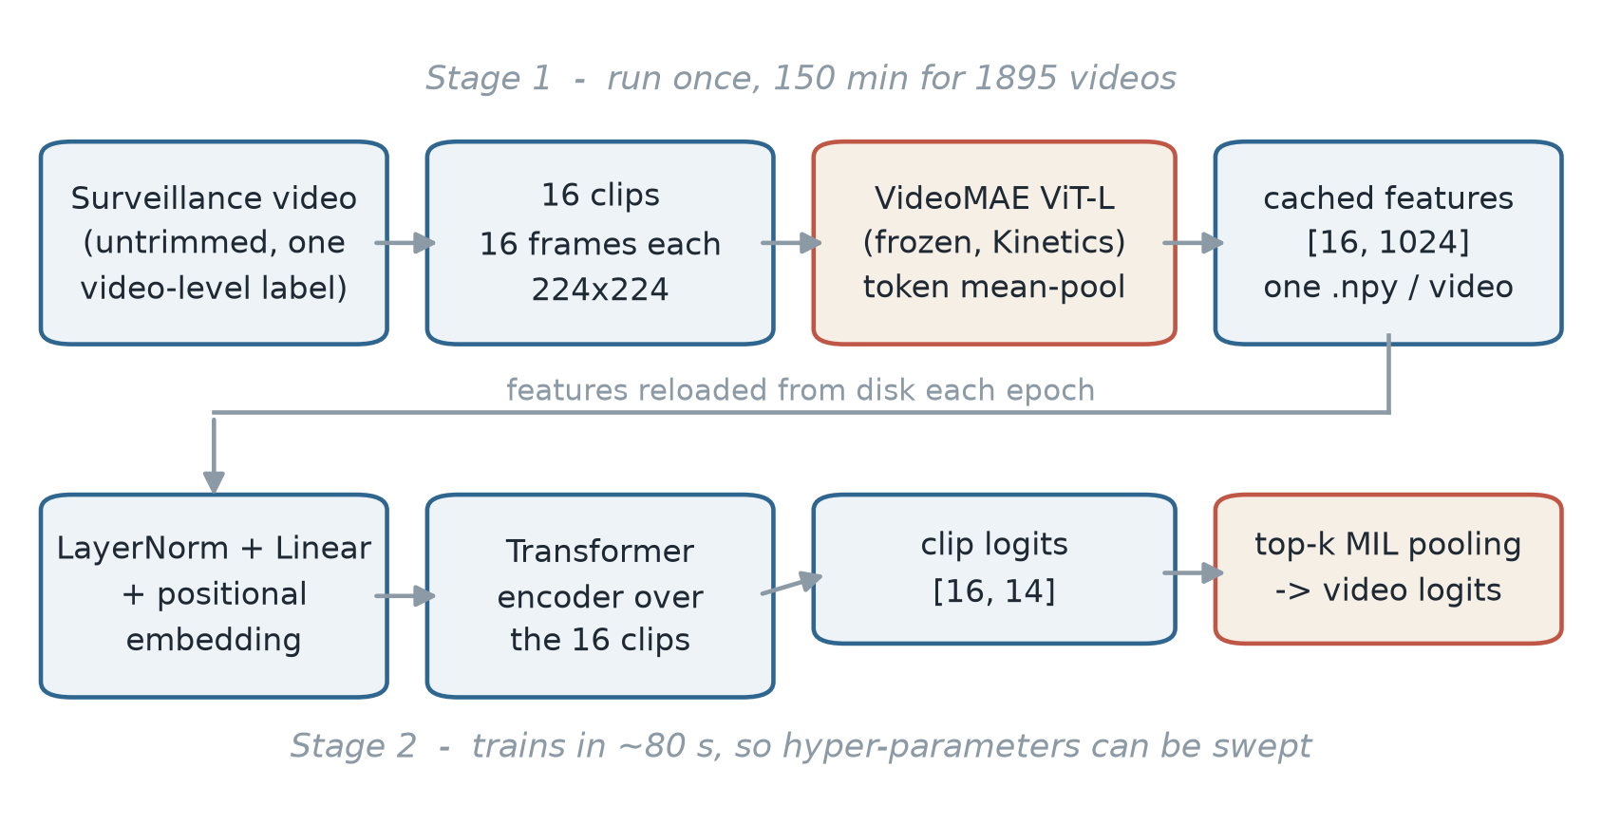
شکل ۱-۱ خط لوله‌ی نهایی: استخراج ویژگی با رمزگذار یخ‌زده، سر ترنسفورمر روی محور زمان، و تصمیم دومرحله‌ای در زمان استنتاج
خط لوله‌ی نهایی سه بخش دارد. نخست، رمزگذار ویدیویی که یک بار روی کل مجموعه اجرا می‌شود و برای هر ویدیو یک آرایه‌ی فشرده روی دیسک می‌گذارد. دوم، یک سر طبقه‌بند کوچک که روی همین آرایه‌ها آموزش می‌بیند. سوم، یک رویه‌ی تصمیم‌گیری دومرحله‌ای که خروجی قطعه‌ها را به یک برچسب برای کل ویدیو تبدیل می‌کند.

۱-۱۰ ساختار این گزارش
فصل دوم اهداف و انگیزه‌های پروژه را بیان می‌کند و توضیح می‌دهد برای رسیدن به آن‌ها چه چیزی ساخته یا تغییر داده شد. فصل سوم نتایج اندازه‌گیری‌شده را می‌آورد و آن‌ها را در کنار تحلیل نوفه تفسیر می‌کند. فصل چهارم جمع‌بندی، محدودیت‌ها و مسیرهای ادامه‌ی کار را ارائه می‌دهد.

فصل دوم

اهداف، انگیزه‌ها و کارهای انجام‌شده

۲-۱ هدف اصلی
هدف اصلی پروژه، تبدیل یک سامانه‌ی تشخیص ناهنجاری دودویی به سامانه‌ای چهارده‌کلاسه بود، به‌گونه‌ای که کیفیت بخش دودویی حفظ شود و قابلیت تشخیص نوع به آن افزوده گردد.
معیار سنجش این هدف، میانگین ماکرو امتیاز اف‑یک روی هر چهارده کلاس انتخاب شد. دلیل این انتخاب آن است که ماکرو به همه‌ی کلاس‌ها وزن یکسان می‌دهد. اگر معیار، صحت کلی می‌بود، مدلی که همیشه خروجی «عادی» می‌دهد امتیاز بالایی می‌گرفت، در حالی که هیچ ارزشی ندارد.

۲-۲ انگیزه‌های پروژه
۱. کاربردی: تفکیک نوع رویداد، پاسخ عملیاتی متفاوتی را ممکن می‌کند و خروجی سامانه را از یک هشدار خام به اطلاعات قابل استفاده تبدیل می‌کند.
۲. روش‌شناختی: بررسی اینکه چارچوب یادگیری چندنمونه‌ای، که برای مسئله‌ی دودویی طراحی شده، تا چه حد به حالت چندکلاسه تعمیم می‌یابد.
۳. تجربی: سنجش اینکه رمزگذارهای ویدیویی از پیش‌آموزش‌دیده روی داده‌ی عمومی، بدون هیچ تنظیم مجددی، چه اندازه اطلاعات قابل استفاده برای ویدیوی نظارتی در خود دارند.

۲-۳ اصلاح سه اشکال بنیادی
پیش از افزودن هر ایده‌ی جدید، سه اشکال در کد موجود شناسایی و برطرف شد. این مرحله مقدم بر همه‌ی کارهای بعدی بود، چون بدون آن هیچ اندازه‌گیری‌ای قابل اعتماد نبود.

۲-۳-۱ تجمیع میانگین در زمان ارزیابی
کد اولیه، احتمال‌های هر شانزده قطعه را میانگین می‌گرفت و بیشینه‌ی آن را به عنوان برچسب ویدیو برمی‌گرداند. در یک ویدیوی ناهنجار، رویداد معمولاً تنها چند قطعه را پوشش می‌دهد و بقیه‌ی قطعه‌ها واقعاً عادی هستند. بنابراین میانگین همواره تحت سلطه‌ی کلاس عادی قرار می‌گرفت و تقریباً هر ویدیویی عادی پیش‌بینی می‌شد.
این یک اشکال در ارزیابی بود، نه در مدل. مدل شواهد درست را تولید می‌کرد و مرحله‌ی تجمیع آن را از بین می‌برد.

۲-۳-۲ استفاده از نمرات کهنه
در حالت آزمون‌تنها، کد هر فایل نمرات موجود را بازاستفاده می‌کرد، حتی اگر متعلق به وزن‌های دیگری بود. در یکی از گزارش‌ها این اتفاق واقعاً رخ داده بود و عدد گزارش‌شده روی حدود ده ویدیو محاسبه شده بود، در حالی که ۲۸۸ ویدیو کنار گذاشته شده بودند. عدد حاصل بی‌معنا بود.
اصلاح: نمرات به‌طور پیش‌فرض بازمحاسبه می‌شوند و بازاستفاده تنها با یک پرچم صریح ممکن است.

۲-۳-۳ انتخاب قطعه‌های برتر به تفکیک کلاس
تابع انتخاب قطعه‌های برتر روی یک تانسور سه‌بعدی، برای هر کلاس به‌طور مستقل عمل می‌کرد. نتیجه این بود که کانال کلاس عادی از عادی‌ترین قطعه‌های یک ویدیوی ناهنجار ساخته می‌شد و کانال هر کلاس دیگر از قطعه‌هایی که بیشترین شباهت را به همان کلاس داشتند.
این یعنی مدل برای هر کلاس بهترین شواهد ممکن را جداگانه انتخاب می‌کرد و هرگز با تناقض روبه‌رو نمی‌شد. عملاً نویز برچسب سیستماتیک به آموزش چهارده‌کلاسه تزریق می‌شد.
اصلاح: قطعه‌ها یک بار بر اساس شواهد ناهنجاری رتبه‌بندی می‌شوند و همان قطعه‌ها برای تمام کلاس‌ها به کار می‌روند. این، تعمیم چندکلاسه‌ی انتخاب بیشینه در روش دودویی اصلی است.

۲-۴ تصمیم دومرحله‌ای
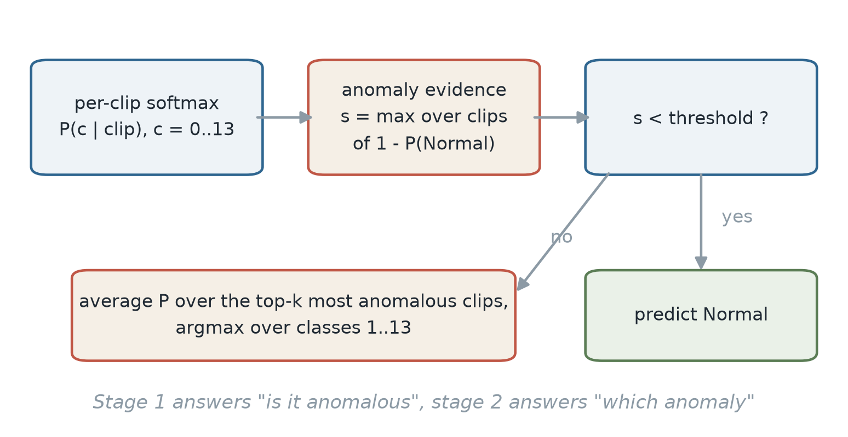
شکل ۲-۱ رویه‌ی تصمیم دومرحله‌ای: نخست وجود ناهنجاری، سپس نوع آن
به جای یک تصمیم واحد، خروجی در دو مرحله ساخته می‌شود. مرحله‌ی نخست می‌پرسد آیا ویدیو اصلاً ناهنجار است؛ نمره‌ی ناهنجاری ویدیو، بیشینه‌ی مقدار یک منهای احتمال کلاس عادی روی همه‌ی قطعه‌هاست. اگر این نمره از آستانه کمتر باشد، برچسب عادی صادر می‌شود.
مرحله‌ی دوم تنها در صورت عبور از آستانه اجرا می‌شود و میان سیزده کلاس ناهنجار رأی‌گیری می‌کند. در این رأی‌گیری تنها چند قطعه‌ی برتر شرکت دارند، نه همه‌ی قطعه‌ها.
این ساختار مستقیماً همان اشکال تجمیع میانگین را حل می‌کند: بیشینه در مرحله‌ی نخست اجازه نمی‌دهد قطعه‌های عادی، شواهد یک رویداد کوتاه را خنثی کنند.

۲-۵ بازطراحی معماری: رمزگذار یخ‌زده و ویژگی‌های ذخیره‌شده
در ساختار اولیه، هر آزمایش مستلزم رمزگشایی و پردازش کامل ویدیوها بود و حدود شانزده ساعت طول می‌کشید. با این هزینه، آزمودن سیستماتیک فرضیه‌ها عملاً ناممکن است.
راه حل، جدا کردن رمزگذار از طبقه‌بند بود. رمزگذار یک بار روی کل مجموعه اجرا می‌شود و برای هر ویدیو یک آرایه‌ی فشرده روی دیسک می‌نویسد. پس از آن، آموزش سر طبقه‌بند تنها روی همین آرایه‌ها انجام می‌گیرد.
جدول ۲-۱ اثر ذخیره‌سازی ویژگی‌ها بر هزینه‌ی آزمایش
مرحله | زمان | تکرار
استخراج ویژگی | حدود ۱۵۰ دقیقه | یک بار
آموزش سر طبقه‌بند | حدود ۸۰ ثانیه | هر پیکربندی
حجم ویژگی‌های ذخیره‌شده | حدود ۹۳ مگابایت | —

این تغییر، بیش از هر تصمیم دیگری، مسیر پروژه را تعیین کرد. پس از آن حدود دویست ارزیابی انجام شد که در ساختار قبلی به چند سال زمان نیاز داشت.
هزینه‌ی این انتخاب باید صریح گفته شود: رمزگذار هرگز با ویدیوی نظارتی تطبیق نمی‌یابد. بنابراین نتایج این گزارش نشان می‌دهند یک رمزگذار عمومی یخ‌زده تا کجا پیش می‌رود، نه اینکه سقف این مسئله کجاست.

۲-۶ از ویدیو تا بردار: استخراج ویژگی
این بخش شرح می‌دهد که یک فایل ویدیویی دقیقاً چگونه به آرایه‌ای تبدیل می‌شود که سر طبقه‌بند روی آن آموزش می‌بیند. درک این مرحله برای تفسیر بسیاری از نتایج فصل سوم ضروری است.
ویدیوها طول‌های بسیار متفاوتی دارند؛ از چند ده ثانیه تا چند دقیقه. پردازش همه‌ی فریم‌ها نه ممکن است و نه مفید، زیرا دو فریم متوالی تقریباً یک تصویر واحدند. بنابراین هر ویدیو به شانزده بازه‌ی زمانی مساوی تقسیم می‌شود و از هر بازه یک قطعه برداشته می‌شود.
هر قطعه خود از شانزده فریم متوالی تشکیل شده است. این عدد انتخاب ما نیست؛ رمزگذار مورد استفاده دقیقاً با ورودی شانزده‌فریمی آموزش دیده و پذیرای طول دیگری نیست. در مجموع، از هر ویدیو ۲۵۶ فریم خوانده می‌شود.
هر قطعه از رمزگذار عبور می‌کند و به یک بردار تبدیل می‌شود. نتیجه برای هر ویدیو آرایه‌ای با شانزده سطر و به تعداد پهنای رمزگذار ستون است که روی دیسک ذخیره می‌گردد. برای نسخه‌ی بزرگ، این آرایه ابعاد شانزده در ۱۰۲۴ دارد. همین شکل آرایه در خروجی اجرای برنامه چاپ می‌شود و راهی ساده برای اطمینان از آن است که رمزگذار درست انتخاب شده؛ نسخه‌ی پایه عدد ۷۶۸ می‌دهد.
جدول ۲-۲ مسیر تبدیل یک ویدیو به آرایه‌ی ذخیره‌شده
مرحله | خروجی
فایل ویدیویی خام | طول متغیر، از چند ده ثانیه تا چند دقیقه
تقسیم به بازه‌های مساوی | ۱۶ بازه‌ی هم‌اندازه
برداشت قطعه از هر بازه | ۱۶ قطعه‌ی ۱۶ فریمی، جمعاً ۲۵۶ فریم
تغییر اندازه‌ی فریم‌ها | ۲۲۴ در ۲۲۴ پیکسل
عبور از رمزگذار | ۱۶ بردار
ذخیره روی دیسک | یک آرایه‌ی ۱۶ در ۱۰۲۴ برای هر ویدیو

۲-۶-۱ پوشش در برابر اعتبار قطعه
در نحوه‌ی برداشت قطعه از هر بازه یک انتخاب ظریف نهفته است که در فصل سوم به یک نتیجه‌ی منفی می‌انجامد.
اگر قطعه به‌گونه‌ای برداشته شود که کل بازه را بپوشاند، شانزده فریم آن با فاصله‌ی زیاد از هم نمونه‌برداری می‌شوند. برای یک ویدیوی طولانی، این یعنی قطعه‌ای که نوزده ثانیه را در بر می‌گیرد و میان فریم‌هایش سی‌وپنج فریم فاصله است. چنین چیزی دیگر حرکت پیوسته نیست، بلکه مجموعه‌ای از تصاویر جدا از هم است.
راه دیگر، برداشتن یک پنجره‌ی کوتاه و پیوسته از هر بازه است که با شرایط پیش‌آموزش رمزگذار سازگارتر است. ولی در این حالت، بخش بزرگی از ویدیو اصلاً دیده نمی‌شود. نتیجه‌ی اندازه‌گیری این دو گزینه در فصل سوم آمده و برخلاف انتظار، گزینه‌ی نخست بهتر عمل می‌کند.

۲-۷ سر ترنسفورمر روی محور زمان
سر اولیه، هر قطعه را به‌طور مستقل نمره می‌داد. تحلیل ماتریس درهم‌ریختگی نشان داد بیشترین خطا در خوشه‌ی دزدی متمرکز است: دزدی از مغازه، سرقت و سرقت از منزل. این سه در یک قطعه‌ی کوتاه ظاهری تقریباً یکسان دارند و تفکیک آن‌ها به بافت زمانی وابسته است.
بنابراین سری طراحی شد که قطعه‌ها را در کنار یکدیگر ببیند. یک بلوک خودتوجهی روی محور قطعه‌ها اضافه شد تا خروجی هر قطعه تابعی از همه‌ی قطعه‌های ویدیو باشد.
z = W_p · LN(x) + P | (۲-۱)

Attention(Q, K, V) = softmax(Q Kᵀ / √d_k) · V | (۲-۲)

ماتریس حاصل‌ضرب پرسش در کلید ابعاد شانزده در شانزده دارد و درایه‌ی سطر i و ستون j نشان می‌دهد قطعه‌ی i چه اندازه باید به قطعه‌ی j توجه کند.
افزودن تعبیه‌ی جایگاهی ضروری بود، زیرا خودتوجهی نسبت به جایگشت ورودی هم‌ارز است و بدون آن مدل نمی‌تواند تشخیص دهد کدام قطعه زودتر رخ داده.
جدول ۲-۳ پیکربندی سر ترنسفورمر
پارامتر | مقدار
بعد پنهان | ۵۱۲
تعداد سرهای توجه | ۴
تعداد لایه‌ها | ۲
بعد لایه‌ی پیش‌خور | ۱۰۲۴
نرخ حذف تصادفی | ۰٫۳
تعداد پارامتر | حدود ۴٫۸ میلیون

عمق عمداً در دو لایه محدود نگه داشته شد. با ۱۶۰۵ ویدیوی آموزش، افزایش ظرفیت به بیش‌برازش می‌انجامد؛ ظرفیت لازم از رمزگذار یخ‌زده تأمین می‌شود، نه از سر.

۲-۷-۱ بودجه‌ی پارامتری سر
تعداد دقیق پارامترهای آموزش‌پذیر در خروجی اجرای برنامه چاپ می‌شود و تفکیک آن در جدول زیر آمده است. این تفکیک نشان می‌دهد که نزدیک به هشتاد و هشت درصد ظرفیت سر در دو لایه‌ی توجه متمرکز است.
جدول ۲-۴ تفکیک پارامترهای آموزش‌پذیر سر ترنسفورمر
بخش | تعداد پارامتر
نرمال‌سازی لایه‌ای ورودی | ۲٬۰۴۸
تصویر خطی از ۱۰۲۴ به ۵۱۲ | ۵۲۴٬۸۰۰
تعبیه‌ی جایگاهی | ۳۲٬۷۶۸
دو لایه‌ی ترنسفورمر | ۴٬۲۰۵٬۵۶۸
طبقه‌بند نهایی از ۵۱۲ به ۱۴ | ۷٬۱۸۲
جمع | ۴٬۷۷۲٬۳۶۶

این عدد را باید در کنار اندازه‌ی رمزگذار خواند. نسخه‌ی بزرگ رمزگذار حدود سیصد میلیون پارامتر دارد و همه‌ی آن‌ها یخ‌زده‌اند. بنابراین کل بخش آموزش‌پذیر سامانه حدود یک و نیم درصد آن است. همین نسبت است که آموزش هشتادثانیه‌ای را ممکن می‌کند.

۲-۸ ارتقای رمزگذار
پس از تثبیت معماری سر، رمزگذار از نسخه‌ی پایه به نسخه‌ی بزرگ ارتقا یافت. پهنای بردار خروجی از ۷۶۸ به ۱۰۲۴ و عمق از دوازده به بیست‌وچهار لایه رسید.
نکته‌ی مهم در تفسیر این تغییر آن است که اندازه‌ی وصله در هر دو نسخه شانزده در شانزده است. بنابراین بهبود حاصل، ناشی از ظرفیت مدل است و نه وضوح مکانی بیشتر.
به دلیل جدایی رمزگذار از سر، این ارتقا هیچ تغییری در کد آموزش لازم نداشت. پهنای ورودی از خود داده‌ی ذخیره‌شده استنتاج می‌شود.

۲-۹ مقابله با نامتوازنی کلاس‌ها

۲-۹-۱ وزن‌دهی معکوس فراوانی
وزن هر کلاس در تابع زیان، متناسب با معکوس فراوانی آن تعیین می‌شود، سپس نرمال‌سازی می‌گردد تا میانگین وزن‌ها برابر یک بماند، و در نهایت به بازه‌ی ۰٫۲۵ تا ۴٫۰ محدود می‌شود.
محدودسازی ضروری است: وزن بسیار بزرگ برای یک کلاس کمیاب باعث می‌شود مدل آن کلاس را در همه جا پیش‌بینی کند، که یادآوری را بالا و دقت را پایین می‌برد و در مجموع ماکرو اف‑یک را بدتر می‌کند.

۲-۹-۲ آمیزش در فضای ویژگی
سر طبقه‌بند تا حدود دوره‌ی دهم، زیان آموزش را به نزدیکی صفر می‌رساند؛ نشانه‌ی روشنی از اینکه ظرفیت مدل بیش از محدودیت داده است. آمیزش، ترکیب‌های محدب دو ویدیو را به عنوان نمونه‌های ساختگی می‌سازد و فضای بین نمونه‌ها را پر می‌کند.
x̃ = λ·x_i + (1−λ)·x_j , L = λ·L(ŷ, y_i) + (1−λ)·L(ŷ, y_j) | (۲-۳)

این ترکیب در فضای ویژگی انجام می‌شود و نه روی پیکسل، بنابراین هزینه‌ی محاسباتی آن ناچیز است.
برچسب نیز به همان نسبت ترکیب می‌شود. اگر ضریب ترکیب برابر ۰٫۷ باشد و دو ویدیوی سرقت و دزدی از مغازه آمیخته شوند، مدل موظف است خروجی‌ای بدهد که هفتاد درصد سرقت و سی درصد دزدی از مغازه است. پاسخ قاطع «صد درصد سرقت» جریمه می‌شود. همین سازوکار است که حفظ کردن نمونه‌ها را ناممکن می‌کند.
ضریب ترکیب از یک توزیع بتا با پارامتر ۰٫۲ کشیده می‌شود. این توزیع شکلی کاسه‌ای دارد: حدود دو سوم مقادیر نزدیک صفر یا نزدیک یک‌اند و تنها حدود شش درصد در میانه قرار می‌گیرند. بنابراین آمیزش در بیشتر موارد ملایم است و مدل همچنان نمونه‌های تقریباً خالص می‌بیند.

۲-۹-۳ حذف تصادفی
دومین سازوکار منظم‌سازی، حذف تصادفی با نرخ ۰٫۳ است که در هر دو لایه‌ی ترنسفورمر و پیش از طبقه‌بند نهایی اعمال می‌شود. در هر عبور آموزشی، سی درصد از واحدها به‌طور تصادفی خاموش می‌شوند.
هدف، جلوگیری از وابستگی بیش از حد به چند واحد خاص است. اگر مدل بتواند همه‌ی تصمیم خود را بر یک آشکارساز بنا کند، در مواجهه با نمونه‌ای که آن آشکارساز در آن فعال نمی‌شود ناتوان می‌ماند. خاموش کردن تصادفی، مدل را وادار می‌کند چند مسیر مستقل برای رسیدن به همان تصمیم بسازد.
نکته‌ی مهم آنکه حذف تصادفی تنها در زمان آموزش فعال است. در زمان استنتاج همه‌ی واحدها به کار می‌افتند. بنابراین این سازوکار بخشی از مدل نهایی نیست، بلکه تنها شرایط تمرین را دشوارتر می‌کند.

۲-۹-۴ تنظیم لاجیت برای دم بلند
در زمان استنتاج، مقداری متناسب با لگاریتم احتمال پیشین هر کلاس از لاجیت آن کسر می‌شود تا مرز تصمیم به سود کلاس‌های کمیاب جابه‌جا شود.
اعمال خام این فرمول روی هر چهارده کلاس نتیجه‌ی معکوس داد و صحت را از ۰٫۶۸۹۷ به ۰٫۴۷۲ کاهش داد. دلیل، تداخل با مرحله‌ی نخست تصمیم است: بالا رفتن همزمان همه‌ی کلاس‌های ناهنجار نسبت به کلاس عادی سبب می‌شود ویدیوهای عادی از آستانه عبور کنند.
اصلاح، محدود کردن تنظیم به سیزده کلاس ناهنجار و مرکزی کردن آن است، به‌گونه‌ای که مجموع جابه‌جایی‌ها صفر شود. بدین ترتیب مرحله‌ی نخست دست‌نخورده می‌ماند و تنها مرحله‌ی دوم بازتنظیم می‌شود.

۲-۱۰ پروتکل ارزیابی
برای آنکه اعداد گزارش‌شده قابل دفاع باشند، پروتکل زیر پیش از اجرای آزمایش‌ها تثبیت شد.
۱. بودجه‌ی آموزش از پیش ثابت است و توقف زودهنگام یا انتخاب بهترین دوره وجود ندارد؛ مدل دوره‌ی پایانی گزارش می‌شود.
۲. مجموعه‌ی آزمون تنها یک بار و در پایان استفاده می‌شود؛ هیچ آستانه یا ابرپارامتری روی آن انتخاب نمی‌شود.
۳. هر پیکربندی با پنج بذر تصادفی اجرا و میانگین و دامنه‌ی آن گزارش می‌شود.
۴. بازه‌های اطمینان با خودگردان‌سازی و ۴۰۰۰ بازنمونه‌گیری محاسبه می‌شوند.
۵. آزمایش‌های با نتیجه‌ی منفی نیز گزارش می‌شوند.

۲-۱۱ بذر تصادفی و تکرارپذیری
بند سوم پروتکل بالا نیازمند توضیح است، زیرا بخش بزرگی از تفسیر نتایج فصل سوم بر آن تکیه دارد.
آموزش یک شبکه سرشار از انتخاب‌های تصادفی است. مقدار اولیه‌ی وزن‌ها، ترتیب عبور ویدیوها در هر دوره، اینکه کدام ویدیو با کدام ویدیو آمیخته شود، ضریب آمیزش، و اینکه در هر گام کدام واحدها با حذف تصادفی خاموش شوند، همگی از یک مولد عدد شبه‌تصادفی می‌آیند.
این مولد در واقع تصادفی نیست. یک رابطه‌ی ریاضی معین است که از یک عدد آغازین شروع می‌کند و دنباله‌ای می‌سازد که بی‌نظم به نظر می‌رسد ولی کاملاً معین است. آن عدد آغازین را بذر تصادفی می‌نامند.
نتیجه‌ی عملی این است که با بذر یکسان، همان دنباله و در نتیجه همان مدل و همان عدد نهایی به دست می‌آید. با بذر متفاوت، همه‌ی آن انتخاب‌ها تغییر می‌کنند و مدل مسیر متفاوتی را طی می‌کند.
جدول ۲-۵ آنچه بذر تصادفی تعیین می‌کند و آنچه تعیین نمی‌کند
مؤلفه | وابسته به بذر
مقدار اولیه‌ی وزن‌ها | بله
ترتیب ویدیوها در هر دوره | بله
جفت‌های آمیزش و ضریب آن | بله
الگوی حذف تصادفی | بله
ویدیوهای آموزش و آزمون | خیر
برچسب‌ها | خیر
وزن‌های کلاس و جابه‌جایی لاجیت | خیر
معماری و ابرپارامترها | خیر

تأکید بر نیمه‌ی دوم این جدول ضروری است. بذر بر حجم داده نمی‌افزاید و محتوای آن را تغییر نمی‌دهد؛ تنها مسیر رسیدن به پاسخ را عوض می‌کند. بنابراین اجرای مکرر با بذرهای گوناگون، جایگزین داشتن داده‌ی بیشتر نیست.
در این پروژه هر پیکربندی با پنج بذر متوالی اجرا می‌شود و هر پنج نتیجه گزارش می‌گردد، از جمله بدترین آن‌ها. دلیل این کار روشن است: اگر تنها یک بار اجرا و همان عدد گزارش شود، خواننده‌ای که همان کد را اجرا کند ممکن است عدد محسوس متفاوتی ببیند و نتیجه بازتولیدپذیر نباشد.
انتخاب بهترین بذر از میان چند اجرا و گزارش آن، شکلی از تنظیم روی مجموعه‌ی آزمون است و در این گزارش انجام نشده. مقدار آغازین بذرها پیش از دیدن هر نتیجه‌ای تثبیت شد.
یک نکته‌ی فنی نیز باید ثبت شود: تثبیت بذر تنها روی سخت‌افزار یکسان تکرارپذیری کامل می‌دهد. ترتیب جمع‌زدن در ضرب ماتریس‌ها روی پردازنده و کارت گرافیک یکسان نیست و چون جمع اعشاری شرکت‌پذیر نیست، اختلافی بسیار کوچک پدید می‌آید که در طول بیست‌وپنج دوره‌ی آموزش انباشته می‌شود. این اختلاف در عمل از مرتبه‌ی همان نوسان میان بذرهاست.

فصل سوم

نتایج و بررسی آن‌ها

۳-۱ پیکربندی آزمایش‌ها
جدول ۳-۱ ابرپارامترهای پیکربندی نهایی
پارامتر | مقدار
تعداد قطعه در هر ویدیو | ۱۶
تعداد فریم در هر قطعه | ۱۶
اندازه‌ی تصویر | ۲۲۴ در ۲۲۴
تعداد دوره | ۲۵
اندازه‌ی دسته | ۳۲
نرخ یادگیری | ۰٫۰۰۰۳
افت وزن | ۰٫۰۱
قطعه‌های برتر در آموزش | ۴
ضریب آمیزش | ۰٫۲
ضریب تنظیم لاجیت | ۱٫۰
تعداد بذر | ۵

۳-۲ نتیجه‌ی نهایی
جدول ۳-۲ نتایج پیکربندی نهایی روی مجموعه‌ی آزمون
معیار | مقدار
ماکرو اف‑یک (گروهی) | ۰٫۴۲۹۸
ماکرو اف‑یک (میانگین پنج بذر) | ۰٫۴۱۴۷
صحت چندکلاسه | ۰٫۶۸۹۷
صحت نوع ناهنجاری | ۰٫۵۰۰۰
کلاس‌های با اف‑یک صفر | دو کلاس

عدد اصلی این گزارش، ماکرو اف‑یک برابر ۰٫۴۲۹۸ است. این عدد از یک پیکربندی به‌دست آمده که پیش از اجرا تثبیت شده بود و آستانه‌ی تصمیم آن روی مجموعه‌ی آزمون تنظیم نشده است.

۳-۳ مسیر بهبود، گام به گام
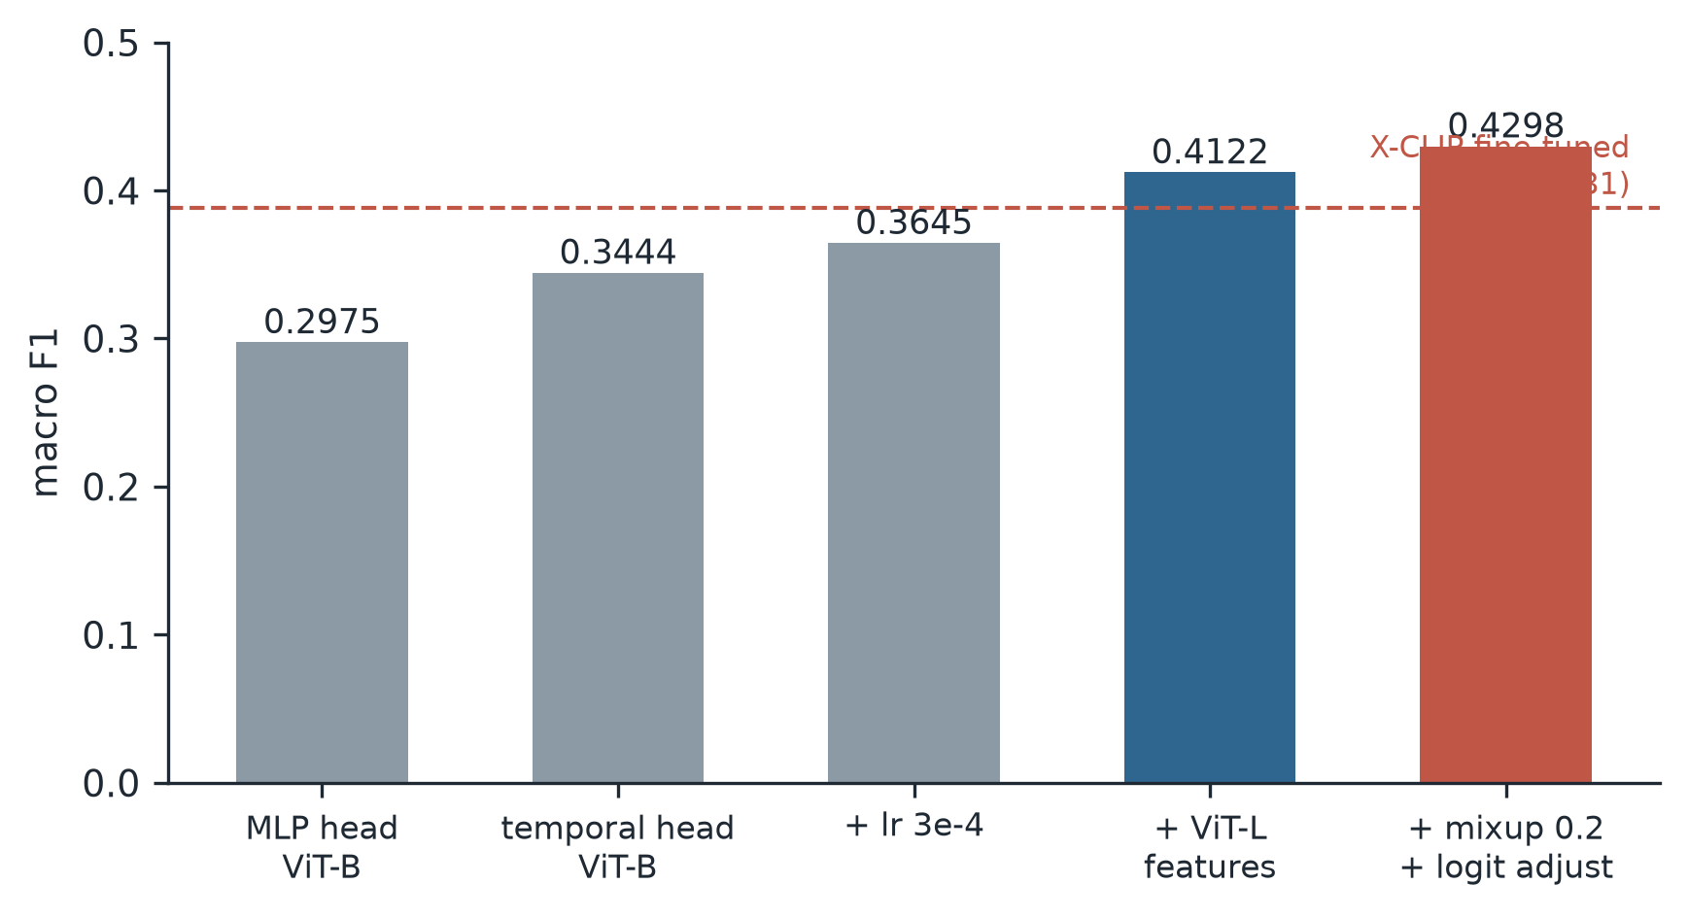
شکل ۳-۱ روند ماکرو اف‑یک در طول مراحل پروژه
جدول ۳-۳ سهم هر تغییر در بهبود ماکرو اف‑یک
پیکربندی | میانگین بذرها | گروهی | صحت
سر ساده، رمزگذار پایه | ۰٫۳۰۴۹ | ۰٫۲۹۷۵ | ۰٫۵۶۶
سر زمانی، رمزگذار پایه | ۰٫۳۴۸۰ | ۰٫۳۴۴۴ | ۰٫۶۳۵
با نرخ یادگیری کمتر | ۰٫۳۴۰۵ | ۰٫۳۶۴۵ | ۰٫۶۵۵
با رمزگذار بزرگ | ۰٫۳۹۵۵ | ۰٫۴۱۲۲ | ۰٫۶۹۰
با آمیزش | ۰٫۴۲۰۳ | ۰٫۴۱۶۱ | ۰٫۶۷۹
با آمیزش و تنظیم لاجیت | ۰٫۴۱۴۷ | ۰٫۴۲۹۸ | ۰٫۶۹۰

دو تغییر بیشترین سهم را داشتند و هر دو پیش از اجرا و بر پایه‌ی تحلیل خطا پیش‌بینی شده بودند، نه از جستجوی ابرپارامتر به‌دست آمدند.

۳-۳-۱ توجه میان قطعه‌ها
هر پنج بذر سر زمانی از بهترین بذر سر ساده بالاتر بودند. این جدایی کامل میان دو توزیع نشان می‌دهد اختلاف به نوسان اجرا قابل نسبت دادن نیست.
سود اصلی در خوشه‌ی دزدی ظاهر شد، یعنی دقیقاً همان‌جا که تحلیل خطا پیش‌بینی کرده بود. کلاس‌هایی مانند انفجار و تصادف رانندگی، که از یک قطعه‌ی کوتاه نیز قابل تشخیص‌اند، تغییر معناداری نشان ندادند.

۳-۳-۲ ظرفیت رمزگذار
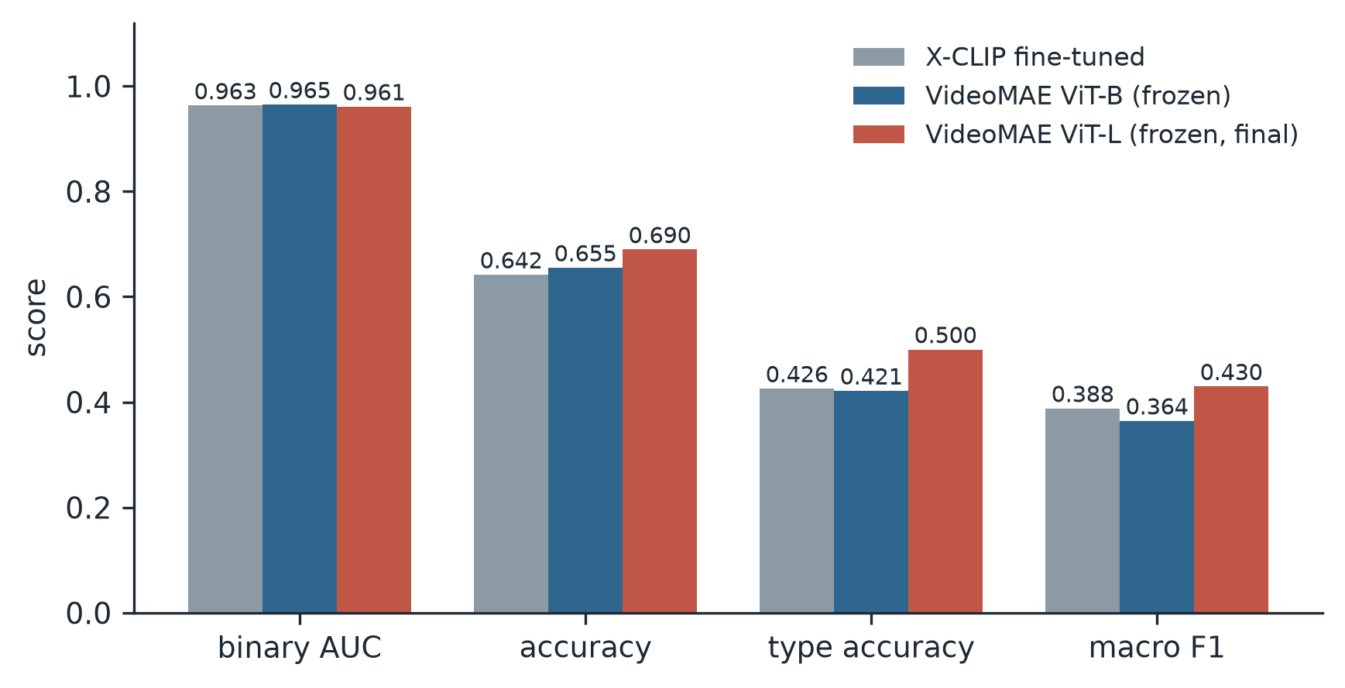
شکل ۳-۲ مقایسه‌ی دو رمزگذار در پنج بذر مستقل
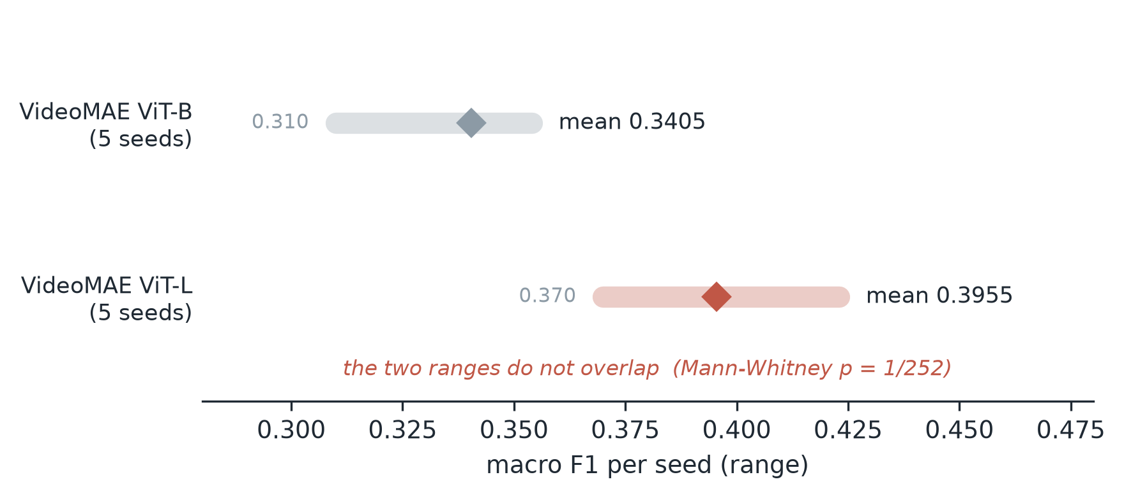
شکل ۳-۳ دامنه‌ی نتایج پنج بذر برای هر پیکربندی
پنج بذر رمزگذار بزرگ در بازه‌ی ۰٫۳۷۰ تا ۰٫۴۲۳ و پنج بذر رمزگذار پایه در بازه‌ی ۰٫۳۱۰ تا ۰٫۳۵۴ قرار گرفتند. این دو بازه هیچ همپوشانی ندارند. آزمون من-ویتنی روی این جدایی مقدار احتمال یک‌ به‌ ۲۵۲ می‌دهد.

۳-۳-۳ آمیزش و تنظیم لاجیت
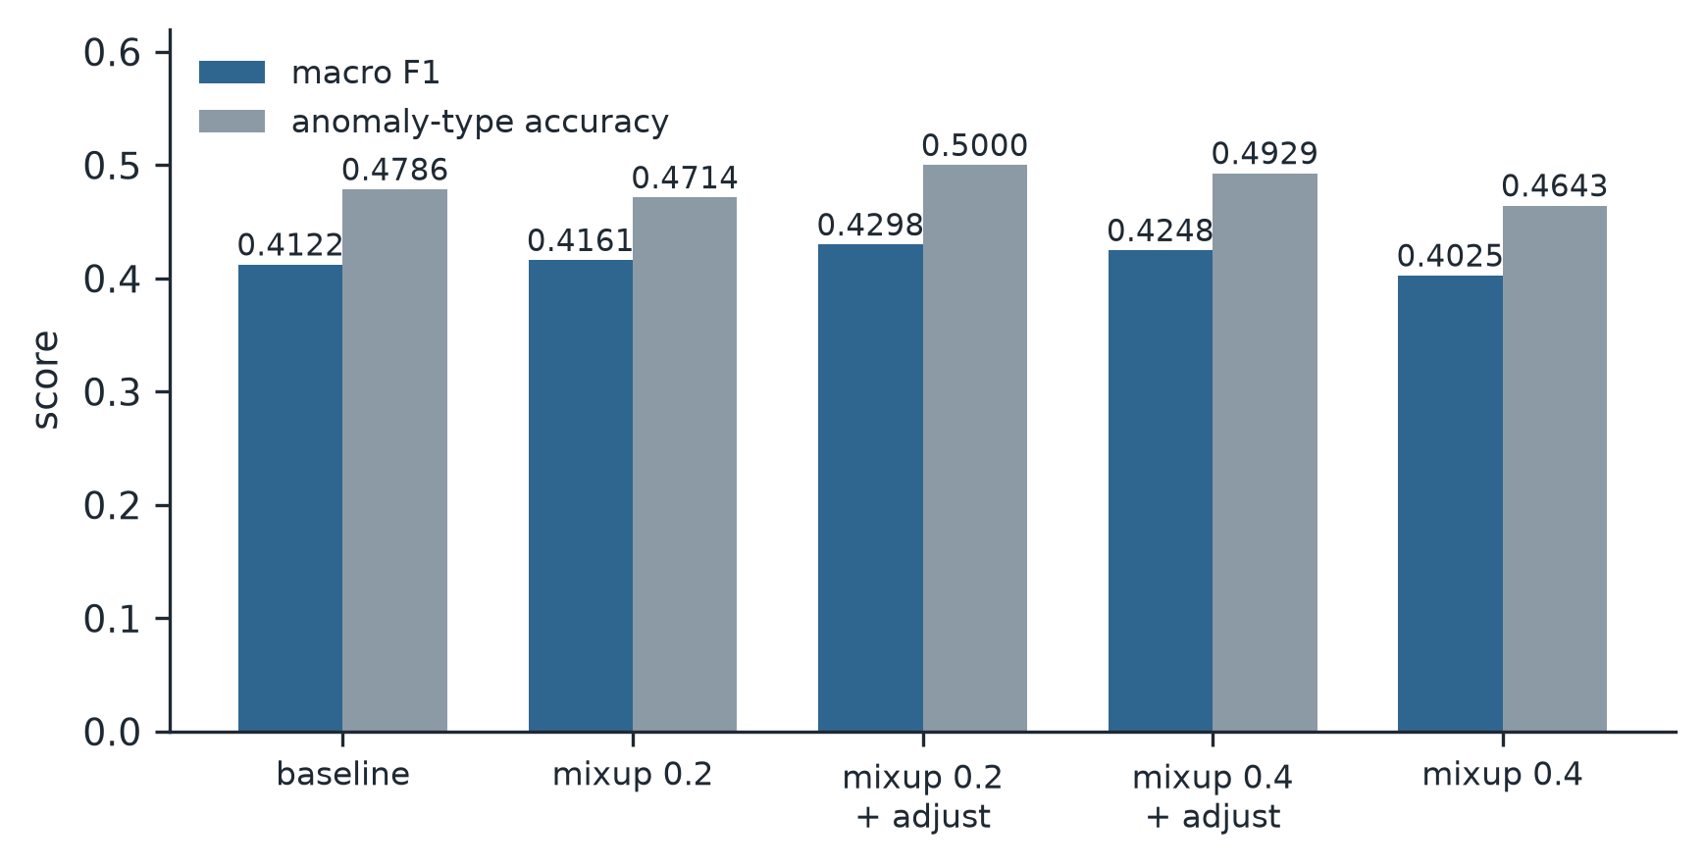
شکل ۳-۴ اثر آمیزش و تنظیم لاجیت به تفکیک و در ترکیب
ترکیب این دو، روی هر سه معیار بهترین یا هم‌ارز بهترین است. حرکت همزمان سه معیار، شاهد قوی‌تری از حرکت تنها یک معیار است.
با این حال باید صریح گفت که سه ترکیب مقایسه و بهترین انتخاب شد؛ تورم انتخاب ناشی از این کار حدود ۰٫۰۵ است که از خود بهبود ۰٫۰۱۸ بزرگ‌تر است. دفاع از این انتخاب مکانیزمی است نه آماری: هر مؤلفه به‌تنهایی و به دلیلی که پیش از اجرا بیان شده بود مثبت بود.

۳-۴ کف نوفه و بازه‌های اطمینان
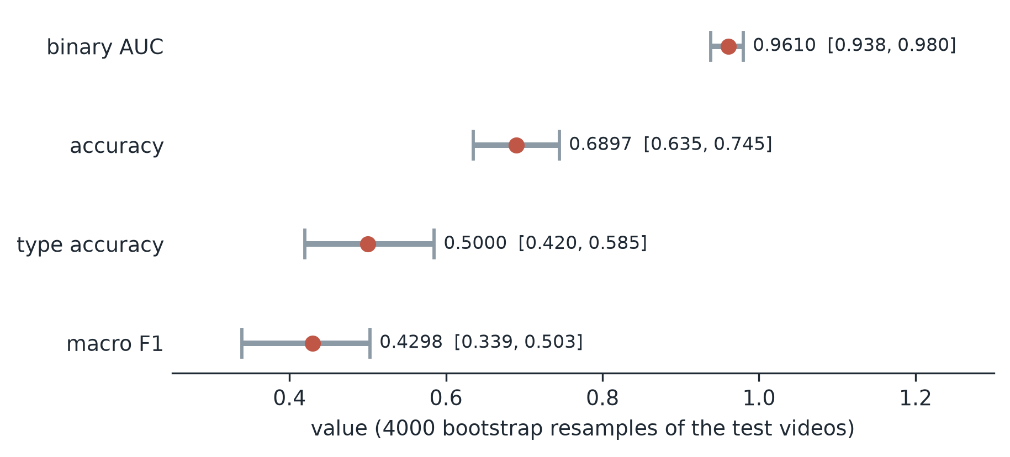
شکل ۳-۵ بازه‌های اطمینان ۹۵ درصد به‌دست‌آمده از ۴۰۰۰ بازنمونه‌گیری
جدول ۳-۴ نتایج تحلیل خودگردان‌سازی
معیار | مقدار نقطه‌ای | انحراف معیار | بازه‌ی اطمینان ۹۵٪
ماکرو اف‑یک | ۰٫۳۸۸۱ | ۰٫۰۳۷ | [۰٫۳۰۷ ، ۰٫۴۵۴]
صحت چندکلاسه | ۰٫۶۴۱۹ | ۰٫۰۲۷ | [۰٫۵۸۸ ، ۰٫۶۹۳]
صحت نوع ناهنجاری | ۰٫۴۲۵۷ | ۰٫۰۴۱ | [۰٫۳۳۱ ، ۰٫۴۹۴]

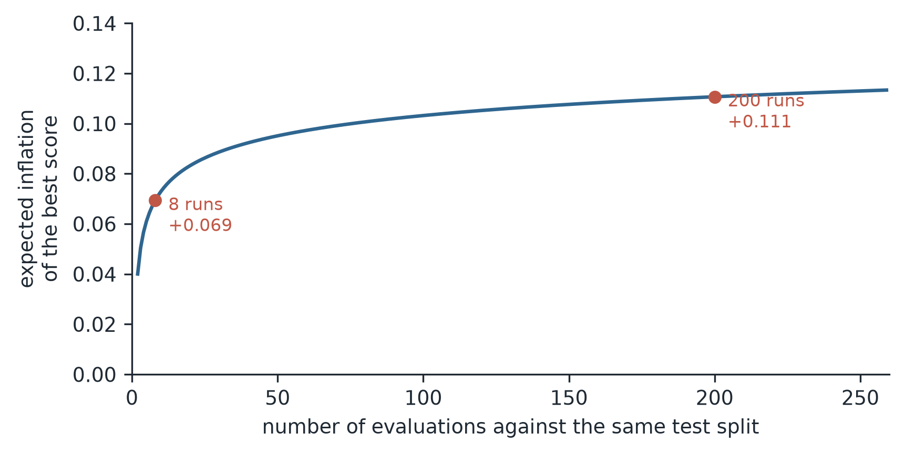
شکل ۳-۶ کف نوفه در برابر اندازه‌ی بهبودهای گزارش‌شده
نتیجه‌ی کلیدی این تحلیل آن است که اختلاف کمتر از حدود ۰٫۰۷۵ در ماکرو اف‑یک روی این مجموعه‌ی آزمون از نوفه قابل تفکیک نیست. علت، کوچکی مجموعه‌ی آزمون است: نه کلاس از چهارده کلاس تنها هشت ویدیو دارند، بنابراین تغییر برچسب یک ویدیو، ۱۲٫۵ درصد یادآوری آن کلاس را جابه‌جا می‌کند.
این کف نوفه، معیار پذیرش هر ادعای بهبود در ادامه‌ی کار است. آزمایشی که یک آموزش کامل هزینه دارد باید ماکرو اف‑یک را بیش از ۰٫۰۷۵ جابه‌جا کند تا بتوان آن را بهبود نامید.

۳-۵ سقف تنظیم روی یک مجموعه‌ی آزمون کوچک
در مجموع حدود دویست ارزیابی روی همین تقسیم آزمون انجام شد. با انحراف معیار حدود ۰٫۰۳۴ در هر ارزیابی، بیشینه‌ی مورد انتظار میان چند اجرای مستقل، به اندازه‌ی زیر بالاتر از مقدار واقعی قرار می‌گیرد.
E[max] − μ ≈ σ · √(2 · ln N) | (۳-۱)

که در آن N تعداد ارزیابی‌ها و σ انحراف معیار هر ارزیابی است. این رابطه می‌گوید هرچه بیشتر جستجو کنید، بهترین عددی که می‌بینید بیشتر خوش‌بینانه است، حتی اگر هیچ‌یک از پیکربندی‌ها واقعاً بهتر نباشند.
جدول ۳-۵ تورم انتخاب به ازای تعداد ارزیابی
تعداد ارزیابی | تورم مورد انتظار
۸ | ۰٫۰۷
۵۰ | ۰٫۰۹۵
۲۰۰ | ۰٫۱۱

بنابراین گزارش بهترین عدد مشاهده‌شده، نتیجه را بیش از اندازه‌ی خود اثر ادعاشده بزرگ نشان می‌دهد. همه‌ی اعداد این گزارش از پیکربندی‌هایی می‌آیند که پیش از اجرا تثبیت شده بودند.

۳-۶ آزمایش‌هایی که نتیجه ندادند
گزارش این موارد بخشی از نتیجه است، نه حاشیه‌ی آن. هر کدام یک فرضیه‌ی معقول را رد می‌کند.
جدول ۳-۶ خلاصه‌ی آزمایش‌های با نتیجه‌ی منفی یا خنثی
آزمایش | نتیجه | مقایسه
نمونه‌برداری سبک کینتیکس | ۰٫۳۰۸۹ | در برابر ۰٫۳۴۰۵
دو برابر کردن تعداد قطعه‌ها | ۰٫۳۸۷۵ | در برابر ۰٫۳۹۵۵
الحاق ویژگی دو رمزگذار | ۰٫۳۹۷۴ | در برابر ۰٫۳۹۵۵
آموزش با یک قطعه‌ی برتر | بدون بهبود | —
تنظیم لاجیت به‌تنهایی | ۰٫۰۱۶+ در میانگین بذرها | درون نوفه
میانگین‌گیری بذرها برای ماکرو اف‑یک | بدون بهبود | —
بازنویسی توصیف‌های متنی کلاس‌ها | بدتر شد | —

۳-۶-۱ چرا نمونه‌برداری استاندارد بدتر شد
قطعه‌هایی که به رمزگذار داده می‌شدند کشیده بودند: هر قطعه یک شانزدهم کل ویدیو را پوشش می‌داد، یعنی برای یک ویدیوی ۹۰۰۰ فریمی حدود نوزده ثانیه با فاصله‌ی سی‌وپنج فریم میان نمونه‌ها. این با حدود دو ثانیه‌ای که وزن‌های از پیش‌آموزش‌دیده با آن آموزش دیده‌اند فاصله دارد.
استخراج مجدد با گام چهار فریم و سی‌ودو قطعه، که پنجره‌های دو ثانیه‌ای معتبر می‌سازد، نتیجه را بدتر کرد. توضیح این است که پوشش بر اعتبار قطعه غلبه دارد: قطعه‌های کشیده کل ویدیو را می‌پوشانند، در حالی که سی‌ودو پنجره‌ی دو ثانیه‌ای تنها حدود بیست‌ویک درصد یک ویدیوی طولانی را لمس می‌کنند و رویدادی که بیرون همه‌ی پنجره‌ها بیفتد اصلاً قابل امتیازدهی نیست.

۳-۷ هزینه‌ی محاسباتی
جدول زیر هزینه‌ی واقعی اجرای پیکربندی نهایی را نشان می‌دهد. تفکیک میان مرحله‌ی یک‌باره و مرحله‌ی تکرارشونده، همان چیزی است که در فصل دوم به عنوان مهم‌ترین تصمیم پروژه معرفی شد.
جدول ۳-۷ هزینه‌ی زمانی مراحل مختلف
مرحله | سخت‌افزار | زمان | تکرار
استخراج ویژگی با نسخه‌ی بزرگ | کارت گرافیک | حدود ۱۵۰ دقیقه | یک بار
آموزش پنج سر طبقه‌بند | کارت گرافیک | حدود ۸۰ ثانیه | هر پیکربندی
آموزش پنج سر طبقه‌بند | پردازنده | حدود ۸۵ دقیقه | هر پیکربندی
ارزیابی و محاسبه‌ی معیارها | پردازنده | چند ثانیه | هر پیکربندی

نسبت میان دو سطر میانی حدود شصت‌وچهار برابر است. اجرای روی پردازنده نتیجه‌ی یکسانی می‌دهد و تنها کندتر است، ولی همین تفاوت تعیین می‌کند که آیا آزمودن دویست پیکربندی ممکن است یا نه.
حجم ویژگی‌های ذخیره‌شده برای کل مجموعه حدود ۹۳ مگابایت است. این عدد را باید با حجم ویدیوهای خام سنجید که چند ده گیگابایت است. فشرده‌سازی حاصل، هم ذخیره‌سازی را ممکن می‌کند و هم خواندن از دیسک را از گلوگاه خارج می‌سازد.
یک پیامد عملی این ساختار آنکه آموزش سر طبقه‌بند به کارت گرافیک نیاز ندارد. تنها مرحله‌ی استخراج ویژگی است که بدون شتاب‌دهنده عملاً ناممکن می‌شود، و آن مرحله تنها یک بار اجرا می‌گردد.

۳-۸ تحلیل خطا
دو خطای غالب باقی‌مانده، اشتباه گرفتن دزدی از مغازه با سرقت و اشتباه گرفتن سرقت از منزل با سرقت است. بررسی نشان داد این مشکل از توصیف‌های متنی کلاس‌ها نمی‌آید، زیرا این جفت‌ها در فضای متن به‌خوبی از هم جدا هستند.
مسئله بصری است: تصویر ۲۲۴ پیکسلی از یک مغازه، شواهد کافی برای تفکیک یک دزد از یک سارق مسلح در همان مغازه ندارد. بازنویسی توصیف‌ها با هدف دور کردن آن‌ها از یکدیگر نیز اندازه‌گیری شد و نتیجه را بدتر کرد.

۳-۹ چرا برخی کلاس‌ها امتیاز صفر می‌گیرند
در پیکربندی نهایی دو کلاس امتیاز اف‑یک صفر دارند. این پدیده ذاتی این وضعیت است و نه لزوماً نشانه‌ی اشکال.
۱. کلاس‌های کمیاب در مجموعه‌ی آزمون تنها هشت ویدیو یا کمتر دارند؛ کلاس سوءاستفاده تنها دو ویدیو دارد.
۲. برای گرفتن اف‑یک غیرصفر، مدل باید دست‌کم یکی از آن‌ها را درست تشخیص دهد؛ در غیر این صورت امتیاز دقیقاً صفر می‌شود، نه عددی کوچک.
۳. هر کلاس صفر، حدود یک چهاردهم از ماکرو اف‑یک را حذف می‌کند؛ دو کلاس صفر به تنهایی حدود ۰٫۰۵ از عدد نهایی می‌کاهد.
همین عدد ۰٫۰۵ توضیح می‌دهد چرا اجراهای مختلف ممکن است اعدادی مانند ۰٫۳۸ یا ۰٫۴۳ بدهند: تفاوت آن‌ها در این است که کدام کلاس‌ها در آن اجرا به صفر افتاده‌اند، و این اختلاف درون کف نوفه‌ی ۰٫۰۷۵ قرار می‌گیرد.
بنابراین عبور از حدود ۰٫۴۵ مسئله‌ی تنظیم ابرپارامتر نیست. تا زمانی که هفت کلاس از چهارده کلاس پنج ویدیوی آزمون یا کمتر داشته باشند، ماکرو اف‑یک سهم قابل توجهی نوفه‌ی نزدیک به دودویی در خود دارد.

فصل چهارم

نتیجه‌گیری و کارهای آینده

۴-۱ جمع‌بندی
این پروژه یک سامانه‌ی تشخیص ناهنجاری دودویی را به سامانه‌ای چهارده‌کلاسه تبدیل کرد. ماکرو اف‑یک از ۰٫۳۰۴۹ در خط پایه به ۰٫۴۲۹۸ در پیکربندی نهایی رسید، با صحت چندکلاسه ۰٫۶۸۹۷ و صحت نوع ناهنجاری ۰٫۵۰۰۰.
دستاوردها را می‌توان در چهار سرفصل خلاصه کرد.
۱. اصلاح سه اشکال بنیادی در مسیر ارزیابی و آموزش، که بدون آن هیچ اندازه‌گیری‌ای قابل اعتماد نبود.
۲. بازطراحی معماری به صورت رمزگذار یخ‌زده با ویژگی‌های ذخیره‌شده، که هزینه‌ی هر آزمایش را از شانزده ساعت به هشتاد ثانیه رساند.
۳. جایگزینی سر نقطه‌ای با سر ترنسفورمر روی محور زمان، بر پایه‌ی تحلیل خطا و نه جستجوی کور.
۴. تثبیت یک پروتکل ارزیابی که کف نوفه و تورم انتخاب را کمّی می‌کند و آزمایش‌های منفی را نیز گزارش می‌دهد.
از میان این چهار مورد، مورد دوم بیشترین اثر را داشت. بدون کاهش هزینه‌ی آزمایش، هیچ‌یک از یافته‌های بعدی قابل دستیابی نبود.

۴-۲ محدودیت‌ها
سه محدودیت باید صریح گفته شوند.
۱. رمزگذار هرگز با ویدیوی نظارتی تطبیق نمی‌یابد. نتایج این گزارش نشان می‌دهند یک رمزگذار عمومی یخ‌زده تا کجا پیش می‌رود، نه سقف مسئله.
۲. مجموعه‌ی آزمون با ۲۹۰ ویدیو برای یک مسئله‌ی چهارده‌کلاسه کوچک است و بازه‌های اطمینان پهنی تولید می‌کند. این ویژگی تقسیم داده است، نه مدل.
۳. پیکربندی نهایی از میان سه ترکیب انتخاب شده و تورم انتخاب مربوط به آن از خود بهبود بزرگ‌تر است. دفاع از این انتخاب مکانیزمی است، نه آماری.

۴-۳ کارهای آینده
تحلیل خطا سه مسیر مشخص را پیشنهاد می‌کند، به ترتیب اولویت.
۱. افزایش وضوح مکانی: حدود چهل‌وسه درصد خطاهای باقی‌مانده در خوشه‌ی دزدی است و ماهیت آن مکانی است. رمزگذاری با وصله‌های ریزتر، این توده‌ی خطا را هدف می‌گیرد، برخلاف افزودن به محور زمان که به اشباع رسیده است.
۲. تنظیم دقیق رمزگذار روی داده‌ی نظارتی: پرهزینه‌ترین مسیر، ولی تنها راهی که محدودیت اصلی یعنی یخ‌زده بودن رمزگذار را برمی‌دارد.
۳. بازنگری در تقسیم داده: تقسیمی با سهم بزرگ‌تر برای آزمون، بازه‌های اطمینان را باریک‌تر می‌کند و امکان تشخیص بهبودهای کوچک‌تر را فراهم می‌سازد.
در هر سه مسیر، معیار پذیرش همان کف نوفه‌ی ۰٫۰۷۵ است که در فصل سوم محاسبه شد.

۴-۴ تکرارپذیری نتایج
همه‌ی اعداد این گزارش از اجرای مستقیم کد پروژه به دست آمده‌اند و بازتولید آن‌ها نیازمند سه چیز است.
۱. مجموعه‌ی داده با تقسیم استاندارد آن، یعنی ۱۶۱۰ ویدیوی آموزش و ۲۹۰ ویدیوی آزمون. تقسیم دلخواه، اعداد را با آنچه اینجا آمده قابل مقایسه نمی‌کند.
۲. ویژگی‌های استخراج‌شده با نسخه‌ی بزرگ رمزگذار. درستی این مرحله را می‌توان از شکل آرایه‌ی خروجی بررسی کرد که باید شانزده در ۱۰۲۴ باشد.
۳. همان ابرپارامترهایی که در جدول ۳-۱ آمده‌اند، همراه با بذرهای تثبیت‌شده.
برنامه‌ی آموزش، پیش از شروع کار، تعداد ویدیوهای هر مجموعه، تعداد ویدیوهای بدون ویژگی، شکل آرایه‌ها، وزن هر کلاس و دامنه‌ی جابه‌جایی لاجیت را چاپ می‌کند. این خروجی نقش یک سیاهه‌ی بازبینی را دارد: اگر تعداد ویدیوهای بدون ویژگی صفر نباشد، بخشی از داده بی‌سروصدا کنار گذاشته شده و عدد نهایی معنای دیگری خواهد داشت.
در پایان اجرا، احتمال‌های خام هر ویدیو در یک فایل ذخیره می‌شود. تحلیل‌های بعدی مانند محاسبه‌ی بازه‌های اطمینان و ماتریس درهم‌ریختگی از همین فایل می‌خوانند و نیازی به آموزش دوباره ندارند. این جداسازی، هزینه‌ی تحلیل را از هزینه‌ی آموزش مستقل می‌کند.
نکته‌ی آخر آنکه بازتولید دقیق رقم‌به‌رقم تنها روی سخت‌افزار یکسان انتظار می‌رود. روی سخت‌افزار متفاوت، عدد به‌دست‌آمده در محدوده‌ی همان نوسان میان بذرها قرار می‌گیرد که در فصل سوم کمّی شده است. بنابراین معیار درستیِ بازتولید، برابری دقیق اعداد نیست؛ قرار گرفتن نتیجه درون بازه‌ی گزارش‌شده است.

۴-۵ سخن پایانی
مهم‌ترین درسی که از این پروژه گرفته شد، به یک ایده‌ی الگوریتمی خاص مربوط نیست. کاهش هزینه‌ی هر آزمایش، پیش از هر بهینه‌سازی مدل، بیشترین اثر را داشت؛ و کمّی کردن نوفه پیش از تفسیر نتایج، از ادعاهایی جلوگیری کرد که داده پشتیبان آن‌ها نبود.

منابع و مآخذ

[1] Sultani W, Chen C, Shah M. Real-World Anomaly Detection in Surveillance Videos. In: Proceedings of the IEEE/CVF Conference on Computer Vision and Pattern Recognition (CVPR); 2018; Salt Lake City, USA. IEEE; 2018. P. 6479-88.
[2] Lv H, Yue Z, Sun Q, Luo B, Cui Z, Zhang H. Unbiased Multiple Instance Learning for Weakly Supervised Video Anomaly Detection. In: Proceedings of the IEEE/CVF Conference on Computer Vision and Pattern Recognition (CVPR); 2023; Vancouver, Canada. IEEE; 2023. arXiv:2303.12369.
[3] Tong Z, Song Y, Wang J, Wang L. VideoMAE: Masked Autoencoders are Data-Efficient Learners for Self-Supervised Video Pre-Training. In: Advances in Neural Information Processing Systems (NeurIPS); 2022. arXiv:2203.12602.
[4] Radford A, Kim JW, Hallacy C, Ramesh A, Goh G, Agarwal S, et al. Learning Transferable Visual Models From Natural Language Supervision. In: Proceedings of the 38th International Conference on Machine Learning (ICML); 2021. arXiv:2103.00020.
[5] Ni B, Peng H, Chen M, Zhang S, Meng G, Fu J, et al. Expanding Language-Image Pretrained Models for General Video Recognition. In: Proceedings of the European Conference on Computer Vision (ECCV); 2022; Tel Aviv, Israel. Springer; 2022. arXiv:2208.02816.
[6] Dosovitskiy A, Beyer L, Kolesnikov A, Weissenborn D, Zhai X, Unterthiner T, et al. An Image is Worth 16x16 Words: Transformers for Image Recognition at Scale. In: International Conference on Learning Representations (ICLR); 2021. arXiv:2010.11929.
[7] Vaswani A, Shazeer N, Parmar N, Uszkoreit J, Jones L, Gomez AN, et al. Attention Is All You Need. In: Advances in Neural Information Processing Systems (NIPS); 2017. arXiv:1706.03762.
[8] He K, Chen X, Xie S, Li Y, Dollar P, Girshick R. Masked Autoencoders Are Scalable Vision Learners. In: Proceedings of the IEEE/CVF Conference on Computer Vision and Pattern Recognition (CVPR); 2022; New Orleans, USA. IEEE; 2022. arXiv:2111.06377.
[9] Menon AK, Jayasumana S, Rawat AS, Jain H, Veit A, Kumar S. Long-Tail Learning via Logit Adjustment. In: International Conference on Learning Representations (ICLR); 2021. arXiv:2007.07314.
[10] Zhang H, Cisse M, Dauphin YN, Lopez-Paz D. mixup: Beyond Empirical Risk Minimization. In: International Conference on Learning Representations (ICLR); 2018. arXiv:1710.09412.
[11] Tian Y, Pang G, Chen Y, Singh R, Verjans JW, Carneiro G. Weakly-Supervised Video Anomaly Detection with Robust Temporal Feature Magnitude Learning. In: Proceedings of the IEEE/CVF International Conference on Computer Vision (ICCV); 2021. IEEE; 2021. arXiv:2101.10030.
[12] Zhong JX, Li N, Kong W, Liu S, Li TH, Li G. Graph Convolutional Label Noise Cleaner: Train a Plug-and-Play Action Classifier for Anomaly Detection. In: Proceedings of the IEEE/CVF Conference on Computer Vision and Pattern Recognition (CVPR); 2019; Long Beach, USA. IEEE; 2019.
[13] Feng JC, Hong FT, Zheng WS. MIST: Multiple Instance Self-Training Framework for Video Anomaly Detection. In: Proceedings of the IEEE/CVF Conference on Computer Vision and Pattern Recognition (CVPR); 2021. IEEE; 2021.
[14] Wu P, Liu J, Shi Y, Sun Y, Shao F, Wu Z, et al. Not Only Look, But Also Listen: Learning Multimodal Violence Detection Under Weak Supervision. In: Proceedings of the European Conference on Computer Vision (ECCV); 2020. Springer; 2020. arXiv:2007.04687.
[15] Zaheer MZ, Mahmood A, Astrid M, Lee SI. CLAWS: Clustering Assisted Weakly Supervised Learning with Normalcy Suppression for Anomalous Event Detection. In: Proceedings of the European Conference on Computer Vision (ECCV); 2020. Springer; 2020.
[16] Dietterich TG, Lathrop RH, Lozano-Perez T. Solving the Multiple Instance Problem with Axis-Parallel Rectangles. Artificial Intelligence 1997;89(1-2):31-71.
[17] Carreira J, Zisserman A. Quo Vadis, Action Recognition? A New Model and the Kinetics Dataset. In: Proceedings of the IEEE Conference on Computer Vision and Pattern Recognition (CVPR); 2017; Honolulu, USA. IEEE; 2017.
[18] Kay W, Carreira J, Simonyan K, Zhang B, Hillier C, Vijayanarasimhan S, et al. The Kinetics Human Action Video Dataset. arXiv preprint; 2017. arXiv:1705.06950.
[19] Bertasius G, Wang H, Torresani L. Is Space-Time Attention All You Need for Video Understanding? In: Proceedings of the 38th International Conference on Machine Learning (ICML); 2021. arXiv:2102.05095.
[20] Arnab A, Dehghani M, Heigold G, Sun C, Lucic M, Schmid C. ViViT: A Video Vision Transformer. In: Proceedings of the IEEE/CVF International Conference on Computer Vision (ICCV); 2021. IEEE; 2021. arXiv:2103.15691.
[21] Liu Z, Ning J, Cao Y, Wei Y, Zhang Z, Lin S, et al. Video Swin Transformer. In: Proceedings of the IEEE/CVF Conference on Computer Vision and Pattern Recognition (CVPR); 2022. IEEE; 2022. arXiv:2106.13230.
[22] Cui Y, Jia M, Lin TY, Song Y, Belongie S. Class-Balanced Loss Based on Effective Number of Samples. In: Proceedings of the IEEE/CVF Conference on Computer Vision and Pattern Recognition (CVPR); 2019; Long Beach, USA. IEEE; 2019.
[23] Loshchilov I, Hutter F. Decoupled Weight Decay Regularization. In: International Conference on Learning Representations (ICLR); 2019. arXiv:1711.05101.
[24] Efron B, Tibshirani RJ. An Introduction to the Bootstrap. New York: Chapman and Hall; 1993.
[25] Mann HB, Whitney DR. On a Test of Whether one of Two Random Variables is Stochastically Larger than the Other. The Annals of Mathematical Statistics 1947;18(1):50-60.
[26] Paszke A, Gross S, Massa F, Lerer A, Bradbury J, Chanan G, et al. PyTorch: An Imperative Style, High-Performance Deep Learning Library. In: Advances in Neural Information Processing Systems (NeurIPS); 2019.
[27] Wolf T, Debut L, Sanh V, Chaumond J, Delangue C, Moi A, et al. Transformers: State-of-the-Art Natural Language Processing. In: Proceedings of the 2020 Conference on Empirical Methods in Natural Language Processing (EMNLP): System Demonstrations; 2020. P. 38-45.

Abstract
This report describes a project on detecting the type of anomaly in surveillance video. The starting point was the public implementation of Unbiased Multiple Instance Learning (UMIL), which solves the problem as a binary decision: a video is either normal or anomalous. The goal of this project was to extend it to fourteen classes, so that the model identifies which kind of anomaly occurred rather than only that one occurred.
The dataset is UCF-Crime: 1900 real surveillance videos across thirteen anomaly types plus a normal class. Labels exist only at video level, with no indication of when the event happens in the training data. This weak supervision places the problem in the multiple instance learning framework.
Three substantive defects in the evaluation and training paths were identified and corrected. The architecture was then restructured around a frozen encoder with cached features, which reduced the cost of one configuration from roughly sixteen hours to eighty seconds and made systematic experimentation possible. On that basis, a transformer head over the temporal axis replaced the per-clip head, and the encoder was upgraded from ViT-B to ViT-L.
The primary metric is macro-averaged F1 over fourteen classes. It rose from 0.3049 at the baseline to 0.4298 in the final configuration, with multiclass accuracy 0.6897 and anomaly-type accuracy 0.5000. A bootstrap analysis shows that a macro-F1 difference below roughly 0.075 is indistinguishable from noise on this test split, and that noise floor is respected throughout the interpretation of results.
Seven experiments with negative or neutral outcomes are also reported, including Kinetics-style clip sampling, doubling the number of clips, and concatenating features from two encoders. Reporting these is part of the methodological honesty of the work and marks the real limit of this family of methods.

Keywords: Video Anomaly Detection - Multiple Instance Learning - Weak Supervision - Vision Transformer - VideoMAE - Multiclass Classification - Class Imbalance

Hamedan University of Technology
Department of Computer Engineering

Submitted in Partial Fulfillment of the Requirements for the Degree of Bachelor of Science in Computer Engineering

Detecting the Type of Video Anomaly with Weakly Supervised Multiple Instance Learning and a VideoMAE Backbone

By
……………………………

Supervisor
Dr. ……………………………

August 2026

Multiple Instance Learning (MIL)
Unbiased Multiple Instance Learning (UMIL)
UCF-Crime
Encoder
Transformer Head
ViT-B
ViT-L
Macro-averaging
F1 score
Accuracy
Bootstrapping
Noise Floor
Sampling
Kinetics
Loss Function
Normal, Abuse, Arrest, Arson, Assault, Burglary, Explosion, Fighting, RoadAccidents, Robbery, Shooting, Shoplifting, Stealing, Vandalism
Weak Supervision
Bag
Precision
Recall
Video Anomaly Detection (VAD)
Area Under the ROC Curve (AUC)
Clip
Decoding
Confusion Matrix
Self-Attention
Positional Embedding
Dropout
Overfitting
Patch
Mixup
Logit Adjustment
Long-tailed Distribution
Epoch
Random Seed
Batch
Learning Rate
Weight Decay
Hyperparameter
Mann-Whitney U test
Selection Inflation
Confidence Interval

